מפרט דרישות תוכנה - SRS

# מידע כללי

|  |  |
| --- | --- |
| שם הפרויקט: | Speech therapy |
| צוות הפרויקט | Oshritush, sashm, goldyl, sharaak, giti |
| מסמכים קשורים: | הצעת פרויקט, תוכנית פיתוח ,דרישות, מערכת, חוזה, קישורים נוספים |

תוכן העניינים

מידע כללי 4

הסטורית שינויים 4

1.הקדמה 5

1.1מטרה 5

1.2היקף 5

1.3מילון מונחים 5

1.4סקירה 5

2.תרחישי שימוש – Use Cases 5

3.סיפורי משתמשים – UserStories 7

4.דרישות סביבה 7

4.1דרישות חומרה 8

4.2דרישות תוכנה 8

4.3דרישות נוספות 8

4.4ממשק משתמש – אב טיפוס 8

# הסטורית שינויים

|  |  |  |  |
| --- | --- | --- | --- |
| גרסה | תאריך | תיאור השינוי | מקור השינוי |
| 1.0 | ‏1/10/2010 | גרסה התחלתית | לא ישים |
|  |  |  |  |

# הקדמה

## מטרה

אתר השייך למכון פסגות- מכון העוסק בריפוי רב תחומי ובעיקר בריפוי בשפה ודיבור. האתר בא להקל על קלינאיות התקשורת המועסקות בו במילוי הדוחות על המטופלים. באתר יהיו טפסים מוכנים למילוי עם אפשרויות בחירה מה שיקצר את תהליך מילוי הדו"ח. הרשאות הגישה לאתר יהיו רק לקלינאיות התקשורת הרשומות במאגר העובדים וכמובן להנהלת המכון. משתמש חיצוני יוכל ליצור קשר עם המכון.

## היקף

כל הלקוחות של המוצר יכנסו לאתר דרך הדפדפן. יהיה אימות עם השרת, וקבלת דף הבית.

לקוחות הרוצים ליצור קשר, בקשתם תישמר במערכת וייצרו איתם קשר בהקדם האפשרי. (לפחות שליחת מיל על בקשתך התקבלה וכדומה).

לקוחות, קלינאי תקשורת וכן מנהל, יחויבו להזין שם משתמש וסיסמה, שיעבור לבדיקת אימות, כדי לגשת למסד נתונים שבו ישב כל הטפסים של המטופלים, הוספת מטופל, צפייה במסמך קיים, הוספת מסמך חדש וכדומה.

יהיה שימוש במסד נתונים כדי לשמור את כל התוכן של הדפים על כל הלקוחות.

התוכנות בגדול הם תוכנות של בניית אתרים, מהבסיסי ביותר כמו: html, css, JavaScript ועד לטכנולוגיות של פונקציונליות, כמו: Angular.

## מילון מונחים

חשוב שמתההחלה תהיה הסכמה על מונחים שונים הקשורים למוצר ולפיתוח שלו

הכניסו כאן הגדרות וקיצורי דרך המשמשים בהמשך המסמך

## סקירה

במסמך זה נוכל לראות את הפירוט של האתר, והמשתמשים בו בצורה מאוד רחבה.

במשימות הקודמות ראינו בצורה מאוד כללית לשם מה צריך להקים את אתר, מהם הקבוצה וכו' .

במסמך זה נרד לרמה יותר של תוכן האתר מי משתמש באתר, איך משתמשים באתר, ולמה משתמשים באתר.

# תרחישי שימוש – Use Cases

תרחישי השימוש מהווים כלי לניתוח הדרישות והבסיס לטבלת הדרישות שעל בסיסה ימשיך פיתוח המוצר.

ספקו לפחות:

1. טבלת שחקנים ובעלי עניין ומטרותיהם

|  |  |
| --- | --- |
| שם שחקן | מטרות |
| קלינאי תקשורת | חיבור למערכת ע"י שם משתמש וסיסמה ,מלוי דוח, הצגה של דוחות קודמים, שינוי דוח. |
| מנהל מכון | חיבור למערכת ע"י שם משתמש וסיסמה, הצגה של דוחות, מעקב אחרי העובדים (קלינאי התקשורת), מעקב אחרי הלקוחות המטופלים. |
| משתמש חוץ | יצירת קשר למכון, |
| בעלי עניין נוספים: |  |
| משתמש חוץ-לקוח | קביעת אבחון |
| משתמש חוץ-קלינאי | בקשה להצטרף לעובדים (כולל הוספת קובץ קורות חיים) |

1. תרשים סיכום UML-י של תרחישי השימוש במערכת  
   (אחד לפחות), הכולל את התרחישים העיקריים והשחקנים המשמעותיים במערכת

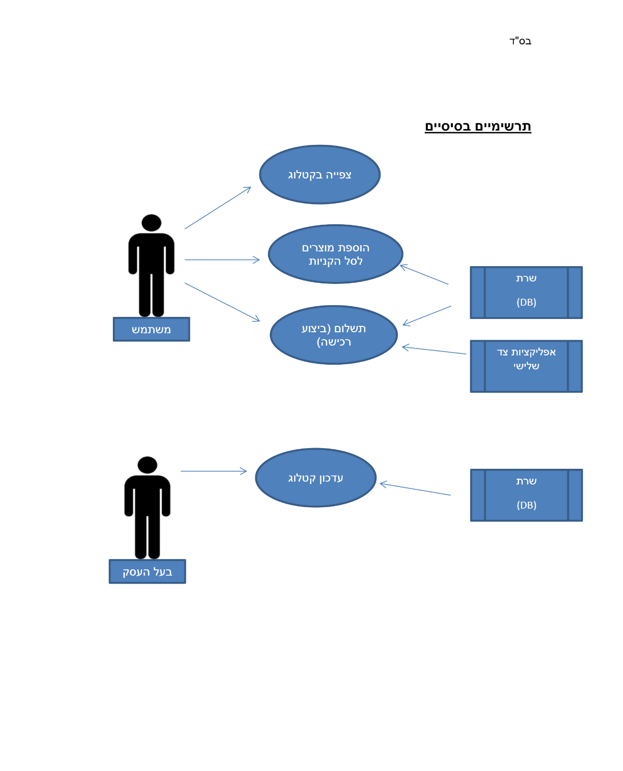

קלינאי תקשורת



מנהל



לקוח חדש

1. תרחישי שימוש פורמאליים עיקריים  
   עבור שני תרחישים שנראים לכם החשובים ביותר במערכת (התייעצו גם עם הלקוח, אחד מהתרחישים צריך לכלול את הסיכון העיקרי שזיהיתם ו\או החידוש העיקרי שבמוצר). הם צריכים להיות בסגנון של הדוגמאות שראינו (ראו גם במקורות ההרצאה, למשל Cockburn), במיוחד יש לכלול: שחקן ראשי, תנאי קדם, תנאי סיום מוצלח ונכשל, טריגר, רשימת צעדים של תרחיש ההצלחה, רשימה של הרחבות וטיפול בשגיאות בהתאם. ברור, שאי אפשר לחשוב מראש על כל התקלות האפשריות והפתרונות שלהם, ובכל זאת רשימת ההרחבות צריכה לשקף מחשבה מעמיקה על התרחיש. אם לתקלה מסוימת אין כרגע מענה, יש לציין זאת, ולהסביר מה בכוונתכם לעשות בהמשך.  
   אם יש צורך אפשר לקשר את התרחיש לדיאגראמת פעילות או מסך משתמש.

להלן תבנית לתרחיש עם דוגמא:

|  |  |
| --- | --- |
| שם התרחיש | UC1. מלוי דוח |
| שחקו ראשי | קלינאי תקשורת |
| מטרה | למלא דוח של לקוח מסויים |
| היקף ורמה[1] |  |
| בעלי עניין ואינטרסים | קלינאי תקשורת -כחלק מהעבודה קקלינאי זה מלוי דוחות  מנהל מכון –אפשרות לראות נתקדמות של המטופלים |
| תיאור | אחרי שהמשתמש נכנס למערכת ע"י שם משתמש וסיסמה הוא יכול למלא דוחות ולשלוח את זה למנהל. |
| טריגר | הקלינאי תקשורת נכנס למערכת |
| תנאי קדם | הקלינאי עבר את מסך ההזדהות (login) |
| תנאי סיום מוצלח | סיום של מלוי הדוח ושמירתו במערכת |
| תנאי סיום כישלון | הדוח לא שמור |
| **תרחיש הצלחה עיקרי** | 1. המערכת נותנת אפשרות למלוי דוח  2. הקלינאי תקשורת ממלא דוח  3. הקלינאי תקשורת בוחר אישור ובקשה לשמירה  4. המערכת מאשר את השמירה |
| הרחבות (שגיאות) | 3א המערכת אינה מצליחה לשמור את הדוח  3א.1 בעיה בשמירה של הקלינאי תקשורת  3א2 בעיה בשמירה של המנהל מכון |
| תרחישים חלופיים |  |

# סיפורי משתמשים – UserStories

סיפורי המשתמשים מהווים רשימה ברמה כללית של כלל דרישות המשתמשים במערכת הידועות כרגע. מטרתם לתעד את כלל היעדים השונים של הלקוח (כולל דרישות לא-פונקציונליות), באמצעות דוגמאות ברורות כך שניתן יהיה על בסיסם לתכנן ולהעריך את המשך הפיתוח.

כסו את כלל הדרישות הידועות מהמוצר, כולל אלו שפורט בתרחישי השימוש לעיל. מומלץ בשלב זה לתעד את הסיפורים בוויקי במקום במסמך כדי לעודד שיתוף סביבם (במקרה כזה יש להפנות ממסמך זה לדפי הוויקי המתאימים). דרישות פשוטות וברורות מספיק לכסות ע"י שמן (למשל login), אך הציפייה היא גם לדרישות שאותן יש להבהיר באמצעות דוגמאות, כדלקמן.

דוגמא:

|  |  |  |
| --- | --- | --- |
|  | סיפור | תיאור קצר |
| US1 | מעוניין לקבל טיפול במכון | בתור בן אדם המועניין בטיפול במכון אני מעוניין ליצור קשר עם המכון כדי לקבל שירותים |
| US2 | כניסה לאתר | בתור קלינאי תקשורת  אני מעוניין להיכנס לאתר  בשביל למלא דוחות |
| US3 | אבטחה | כל המידע הקשור לדו"חות על מטופלים יאובטח עם SSL |
|  |  |  |

# דרישות סביבה

תארו את דרישות הסביבה של המוצר. דרישות אלו מתארות את הסביבה הרחבה יותר של המוצר, חומרה, תוכנה, נתונים (בסיסי נתונים) וכדו'. להלן מספר פסקאות לדוגמה:



## דרישות חומרה

אין דרישות חומרה מורכבות מאוד.

דרישות בסיסיות לשימוש עם אתרים, שרת- שבו יאוחסן כל הנתונים, וגישה לשרת ע"י כל מכשיר שיש בו אפשרות להתחבר לדפדפן.

## דרישות תוכנה

דרישות התוכנה הן בעיקר דרישות של בניית אתרים.

## דרישות נוספות

נצטרך לשים דגש על הבטחת מידע כדי שלא יוכלו לגשת לאתר ולראות מידע על הלקוחות.

נרצה שהאתר יהיה קל ונח למשתמש (קלינאי תקשורת) בדיוק בשביל הנוחות הקמנו את האתר.

במידה ויהיו תקלות נחשוב כל הקבוצה ביחד כדי לטפל בהן.

## ממשק משתמש – אב טיפוס

כבר יש לנו אב טיפוס לכן נוסיף צילום של המסכים שלנו:

זהו דף הכניסה:

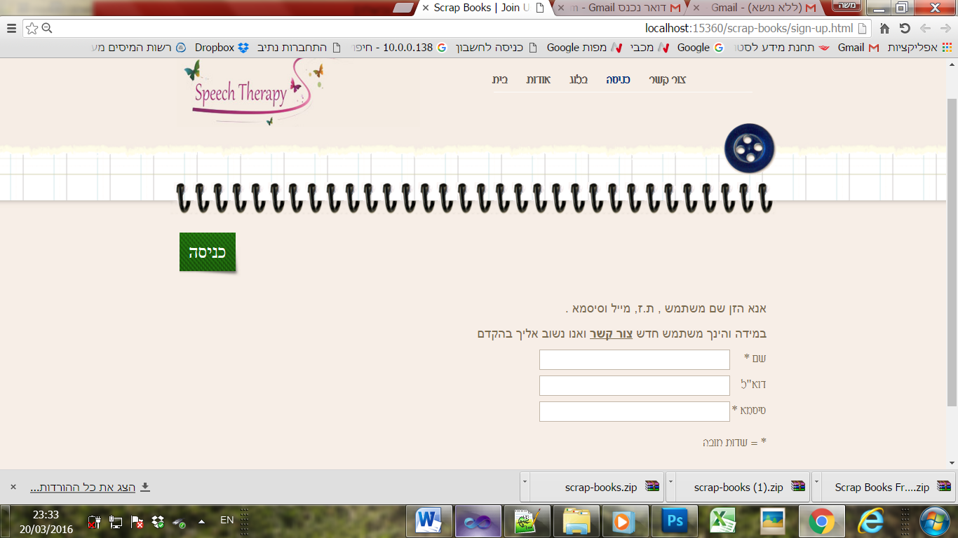

הדף הנ"ל משקף את הנאמר במילים בתמונה אחת פשוטה...

# רשימת דרישות לבירור נוסף

תעדו כאן דרישות ידועות (בד"כ ע"פ מסמך הגדרת הפרויקט) הסותרות דרישות אחרות או דרישות שיש לברר את היקפן

# רשות: טבלת דרישות – User Requirements Definition / Backlog

טבלת הדרישות מקשרת בין צרכי הלקוח לבין מוצר התוכנה המפותח, היא נגזרת מתרחישי השימוש ומקורות נוספים. בשלב זה סיפורי המשתמש יכולים בד"כ להיכנס לטבלה כמו שהם. רשימה זו כוללת בד"כ פירוט ממוספר של כלל הדרישות הפונקציונליות והלא-פונקציונליות של המערכת (לעיתים מפרטים לאחר הטבלה כל דרישה בפסקת טקסט נוספת). כאשר מפרטים תתי משימות, מסמך זה גם נקרא לעיתים Work Breakdown Structure המשמש הלאה להערכה ותכנון.

בפיתוח בשיטת Scrum רשימה זו היא בעצם ה-Backlog של הפרויקט שממנו יילקחו דרישות למימוש עבור כל ספרינט. מכיוון שאנחנו מתכננים לעבור לפיתוח בשיטות אג'ייל, שבהן הניתוח המפורט נעשה תוך כדי המימוש, חלק זה הוא רשות ואם בחרתם לא לעשותו נסתמך על רשימת סיפורי המשתמשים בלבד.

 מלאו טבלת דרישות כדלהלן. לכל דרישה יש לפרט את שמה, סוג הדרישה (פונקציונאלית, אמינות, שמישות, אבטחה, ביצועים, מדרגיות, תחזוקתיות וכדו'), מקור הדרישה (מס' תרחיש, מס' סיפור משתמש או מקור אחר), דרגת הדרישה (1- הכרחית, 2- כדאית או 3- אופציונאלית) והערכת המאמץ למימושה. השאיפה היא לפירוט עד לרמה שיהיה ניתן להעריך את המאמץ לכל דרישה במספר ימי עבודה מועטים שלכם, כך שאם יש דרישה רחבה מדי כדאי לפרוט אותה לתת-דרישות. כדאי לקבץ את הדרישות לקבוצות של דרישות קשורות שצפוי שהעבודה עליהם תהיה כנראה באותו שלב.

הנה דוגמת התחלה של רשימה לפרויקט יומן מקוון, הרשימה שלכם צריכה לכלול כ-20 מאפיינים.

|  |  |  |  |  |  |
| --- | --- | --- | --- | --- | --- |
| מס' | דרישה\מאפיין | סוג | מקור | דרגה | מאמץ |
| 1 | צור\מחק יומן חדש | פונקצ' | UC1 | 1 |  |
| 2 | צור\מחק אירוע חדש | פונקצ' | UC2 | 1 |  |
| 3 | צפה ביומן של חבר | פונקצ' | UC2 | 2 |  |
| 4 | הוסף אירוע ליומן חבר | פנקצ' | US1 | 2 |  |
| 5 | יבוא של יומן אאוטלוק | פונקצ' | UC8 | 3 |  |
| 6 | מניעת כניסה למשתמש שאינו חבר | אבטחה | SOW | 1 |  |

תבנית סיכום סקר דרישות תוכנה - SRS Review

 תעדו את מהלך הסקר. את טבלת המשימות נזין בהמשך באתר ניהול הפרויקט כ-issues.

# תוכן

|  |  |
| --- | --- |
| שם הפרויקט הנסקר | Speech Therapy |
| נציגי הלקוח (הסוקרים) | גב' נועה גולדברג |
| מועד ומקום הפגישה | בבית הקלינאית |
| שמות משתתפים | שרי שמואלי |

# נקודות שעלו בסקר

|  |  |
| --- | --- |
| 1. | חסר תרחיש חלופי בתרחיש UC2 |
| 2. |  |
|  |  |
|  |  |
|  |  |

# טבלת משימות הנובעות מהסקר (אפשר לחלופין למלא במערכת המשימות github issues)

|  |  |  |
| --- | --- | --- |
| נושא | פעולה נדרשת | באחריות |
| תרחיש UC2 | הוספת תרחיש חלופי במקרה של הזנת פרטים שגויים | שרי שמואלי |
|  |  |  |
|  |  |  |

|  |  |
| --- | --- |
| שם התרחיש | UC1. מלוי דוח |
| שחקו ראשי | קלינאי תקשורת |
| מטרה | למלא דוח של לקוח מסויים |
| היקף ורמה[2] |  |
| בעלי עניין ואינטרסים | קלינאי תקשורת -כחלק מהעבודה קקלינאי זה מלוי דוחות  מנהל מכון –אפשרות לראות נתקדמות של המטופלים |
| תיאור | אחרי שהמשתמש נכנס למערכת ע"י שם משתמש וסיסמה הוא יכול למלא דוחות ולשלוח את זה למנהל. |
| טריגר | הקלינאי תקשורת נכנס למערכת |
| תנאי קדם | הקלינאי עבר את מסך ההזדהות (login) |

1. ראו <http://en.wikipedia.org/wiki/Use_case#Design_scopes>
2.